Лабораторная работа №3 Выполнение операций Insert, Find, Update и Delete в MongoDB
Студент : Абдулхалил Мухамад Долкунтаевич
План :
- Создание базы и коллекции
- insertOne()
- find() и findOne()
- Фильтрация
- Массивы

Дисциплина: Нереляционные базы данных (NoSQL)
Среда: MongoDB Compass / MongoDB Atlas / mongos
1)Создание базы и коллекции

2) insertOne()
Я по-другому создавал файлы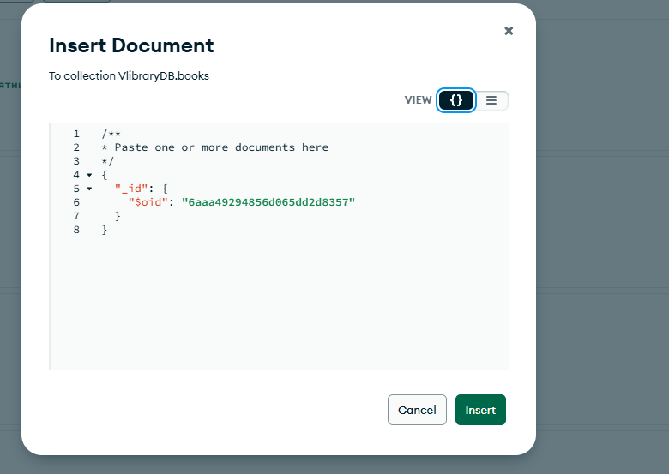
3)find() и findOne()
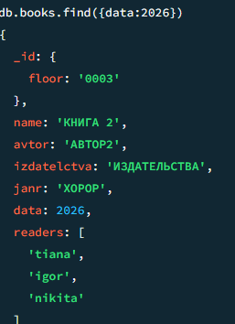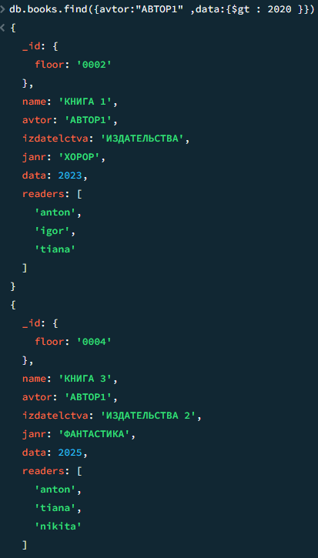
4) Фильтрация
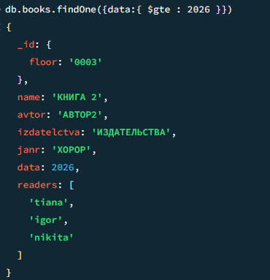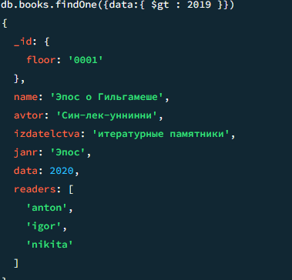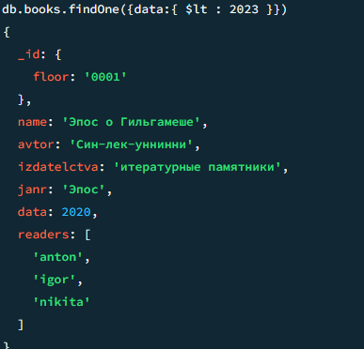
5) масивы
